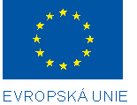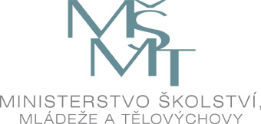

Investice do rozvoje vzdělávání

Výsledek výzvy k podávání nabídek

Číslo zakázky: | 46/09/51
Název programu: | Operační program Vzdělávání pro konkurenceschopnost
Registrační číslo projektu: | CZ.1.07./4.2.00/06.0003
Název projektu: | Reforma terciárního vzdělávání
Název zakázky: | „Legislativně-právní podpora pro studii proveditelnosti zavedení systému finanční pomoci studentům ve vazbě na nový zákon o terciárním vzdělávání a implementaci nových principů financování terciárního vzdělávání“
Datum vyhlášení zakázky: | 23. 6. 2009
Název/obchodní firma zadavatele: | Česká republika - MŠMT
Název obchodní firma vybraného dodavatele: | Havel & Holásek, s.r.o.
Sídlo dodavatele: | Týn 1049/3, 110 00, Praha 1
Osoba oprávněná jednat jménem dodavatele: | Mgr. Ing. Daniel Zejda
IČ dodavatele: | 26454807

Vyplněný formulář zasílejte v případě individuálních projektů elektronicky na adresu cera@msmt.cz a v případě grantových projektů na emailovou adresu daného ZS (viz níže) a v předmětu uveďte "Zadávací řízení".

